OFICINA DE REGISTRO DE INSTRUMENTOS PUBLICOS
CERETE – CORDOBA
OFICINA DE REGISTRO DE INSTRUMENTOS PUBLICOS
CERETE – CORDOBA
02 de AGOSTO 2024
En el siguiente informe de gestión documental presento el avance de las actividades que realizado y el diagnostico en el que se encuentran la ORIP Cerete –Córdoba
Realice la organización de cajas del año 2020 ,las cuales fueron clasificadas, foliadas ,rotuladas, atendiendo las normas de retención documental , se apoyó en actividades administrativas en el marco del procedimiento para la gestión documental de la SNR bajo los lineamientos de dicho programa, con la finalidad de adelantar actividades como lo son la clasificación, organización y levantamiento del inventario documental de los archivos administrativos de la Orip de Cereté Córdoba, teniendo en cuenta su selección, ordenación e identificación de documentos y paginar para la secuencia, también realice el EDICTO de la publicación de la cartelera de la ORIP de las series documentales a eliminar.

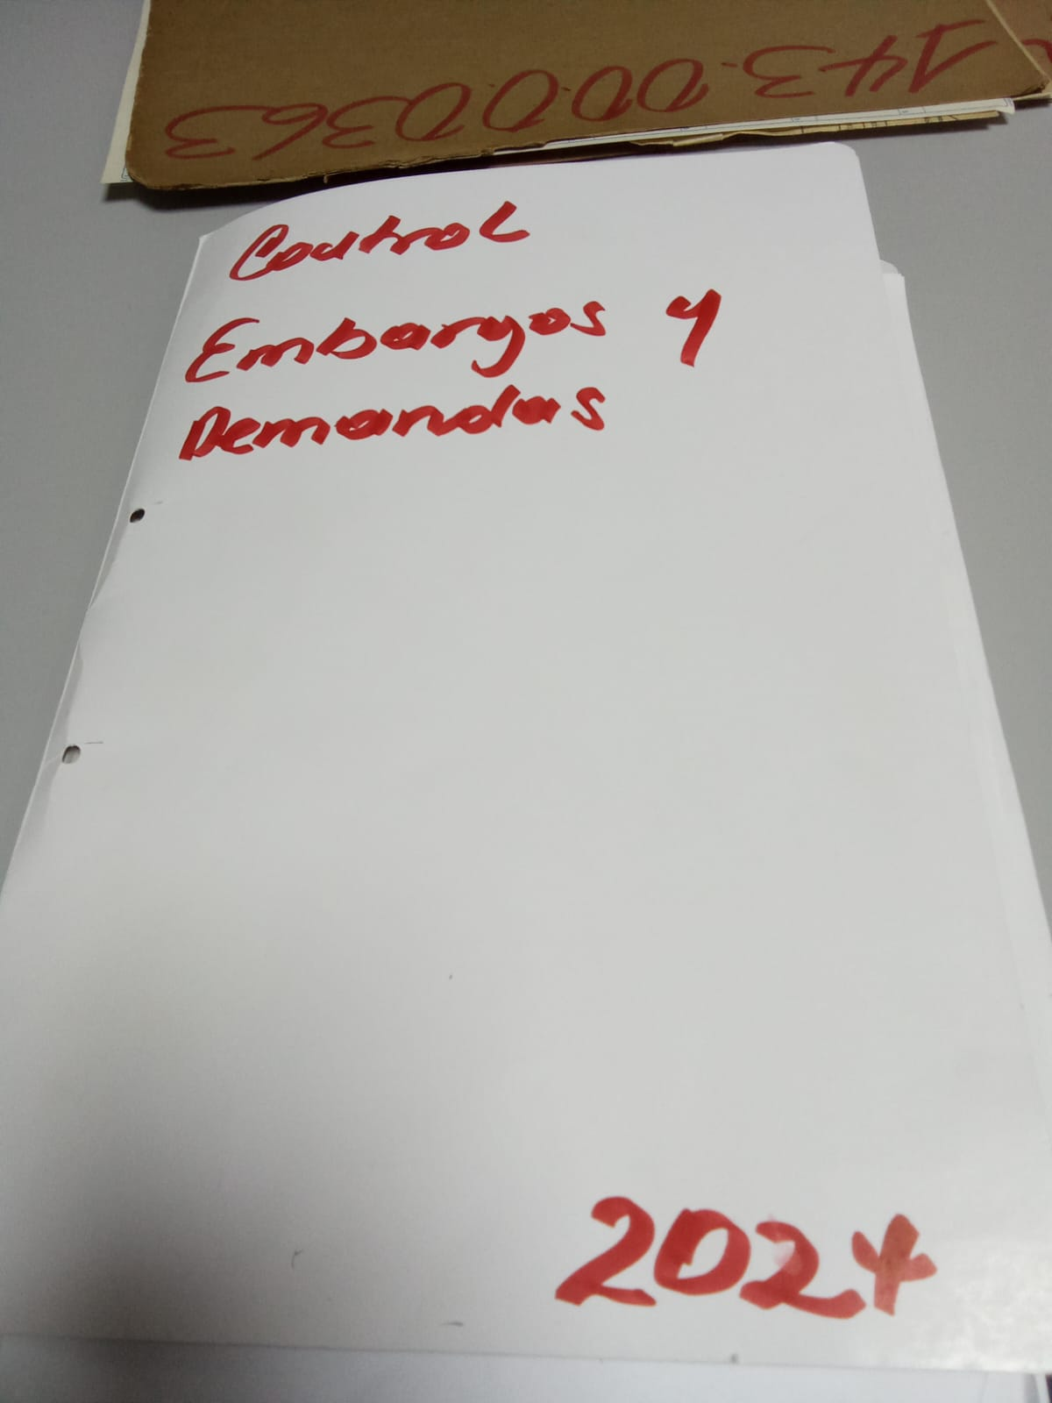
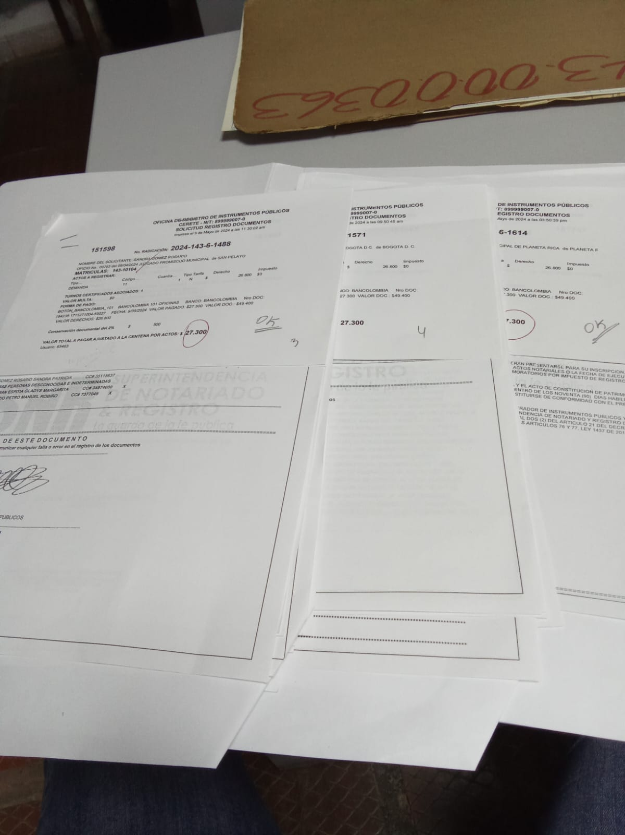

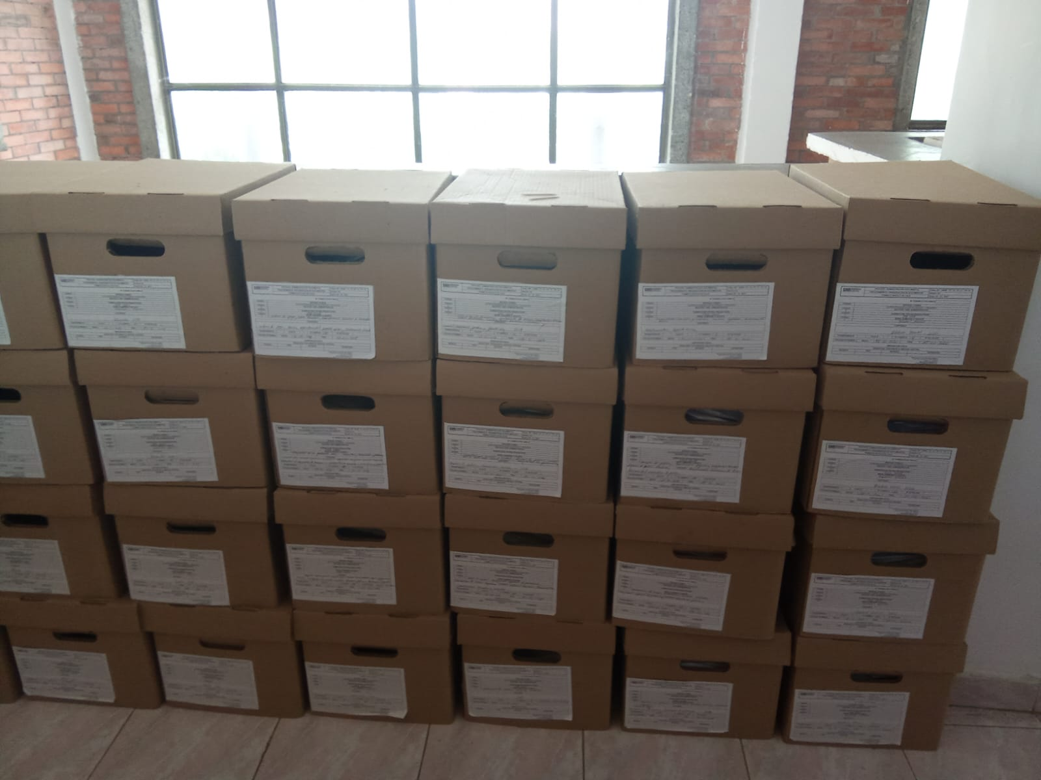
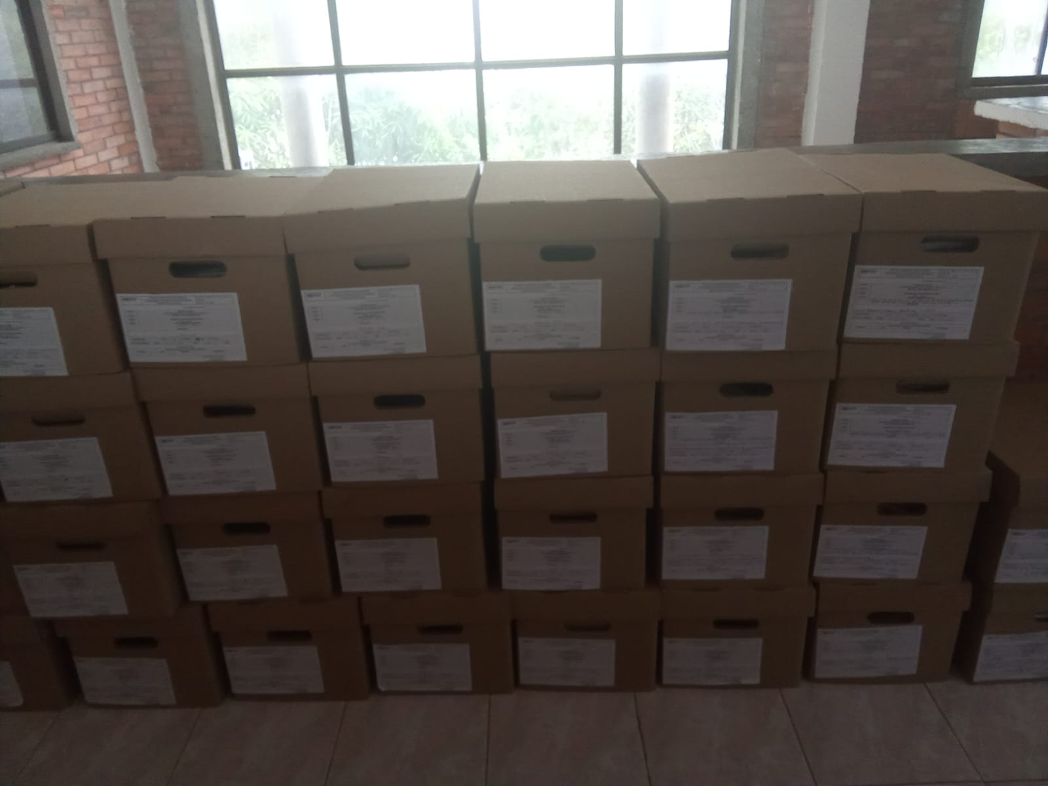

MARIA BERNARDA CARVAJAL CIFUENTES
Contratista gestion documental
Oficina de instrumenos publicos seccional Cerete-Cordoba
_____________________________________________________________________________

